

Муниципальное образование
Городское поселение Пойковский
Нефтеюганского муниципального района
Ханты-Мансийского автономного округа - Югры

АДМИНИСТРАЦИЯ
ГОРОДСКОГО ПОСЕЛЕНИЯ ПОЙКОВСКИЙ

ПОСТАНОВЛЕНИЕ

_25.11.2021__ №_657-п___

пгт. Пойковский

Об актуализации адресных сведений

В соответствии с Федеральным законом от 06.10.2003 № 131-ФЗ «Об общих принципах организации местного самоуправления в Российской Федерации», «Правилами присвоения, изменения и аннулирования адресов», утвержденными постановлением Правительства Российской Федерации от 19.11.2014 №1221, Административным регламентом предоставления муниципальной услуги «Присвоение объекту адресации адреса, аннулированию его адреса», утвержденным постановлением Администрации городского поселения Пойковский от 15.05.2018 №300-п, в целях приведения в соответствие сведений Единого государственного реестра недвижимости и адресного реестра городского поселения Пойковский:

1. Актуализировать сведения ГАР в отношении объекта адресации – нежилого здания, расположенного на земельном участке с кадастровым номером 86:08:0020303:1633 на территории городского поселения Пойковский, согласно таблицы 1.
2. Для приведения в соответствие адресного реестра городского поселения Пойковский считать утратившим силу строку приложения к постановлению Администрации городского поселения Пойковский «Об изменении адреса» №467-п от 07.09.2021.

№ п/п | Адрес в ГАР | Адрес, приведенный в соответствие | Кадастровый номер | Уникальный номер адреса объекта адресации в ГАР (GUID)
1 | 2 | 3 | 4 | 5
13 | Ханты-Мансийский автономный округ - Югра, м.р-н Нефтеюганский, г.п. Пойковский, пгт Пойковский, мкр. 4-й, влд. 2-а | Ханты-Мансийский автономный округ - Югра, м.р-н Нефтеюганский, г.п. Пойковский, пгт Пойковский, мкр. 4-й, д. 2а | нет информации | 683accda-0bba-47bf-8e37-c4056d5a6b1b

3. Отделу градостроительства и землепользования внести соответствующие изменения в государственный адресный реестр, адресный реестр муниципального образования городское поселение Пойковский, дежурный адресный план территории муниципального образования городское поселение Пойковский.
4. Настоящее постановление подлежит размещению на официальном сайте муниципального образования городское поселение Пойковский.
5. Настоящее постановление вступает в силу со дня подписания.
6. Контроль за исполнением постановления оставить за собой.

И.о. Главы городского поселения И.С.Бородина

Приложение к постановлению
Администрации городского
поселения Пойковский
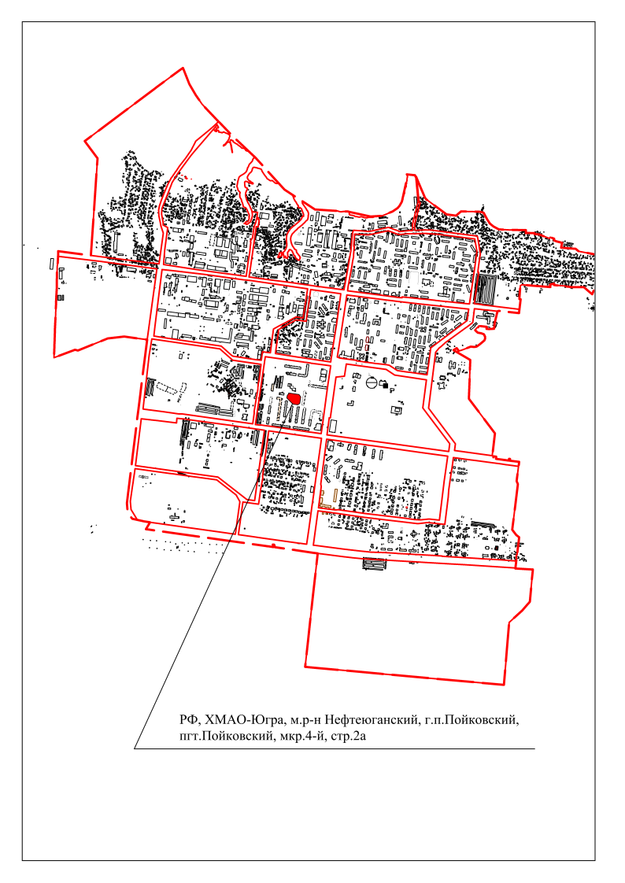
№ _657-п _ от _25.11.2021___

 |  |  |  |  | Таблица 1
Адрес в государственном адресном реестре |  | Уникальный номер объекта адресации в государственном адресном реестре | Актуализированный адрес объекта адресации |  | Кадастровый номер
Элемент адресации | Наименование элемента адресации  (Сокращенное наименование элемента адресации) |  | Элемент адресации | Наименование элемента адресации | Кадастровый номер
1 | 2 | 3 | 4 | 5 | 6
Страна | Российская Федерация  (РФ) | 683accda-0bba-47bf-8e37-c4056d5a6b1b | Страна | Российская Федерация  (РФ) | 86:08:0000000:17998
Субъект Российской Федерации | Ханты-Мансийский автономный округ (ХМАО-Югра) | 683accda-0bba-47bf-8e37-c4056d5a6b1b | Субъект Российской Федерации | Ханты-Мансийский автономный округ (ХМАО-Югра) | 86:08:0000000:17998
Муниципальный район | муниципальный район Нефтеюганский  (м.р-н Нефтеюганский) | 683accda-0bba-47bf-8e37-c4056d5a6b1b | Муниципальный район | муниципальный район Нефтеюганский  (м.р-н Нефтеюганский) | 86:08:0000000:17998
Поселение | городское поселение Пойковский  (г.п.Пойковский) | 683accda-0bba-47bf-8e37-c4056d5a6b1b | Поселение | городское поселение Пойковский  (г.п.Пойковский) | 86:08:0000000:17998
Населенный пункт | поселок городского типа Пойковский  (пгт.Пойковский) | 683accda-0bba-47bf-8e37-c4056d5a6b1b | Населенный пункт | поселок городского типа Пойковский  (пгт.Пойковский) | 86:08:0000000:17998
Элемент планировочной структуры | микрорайон 4-й  (мкр.4-й) | 683accda-0bba-47bf-8e37-c4056d5a6b1b | Элемент планировочной структуры | микрорайон 4-й  (мкр.4-й) | 86:08:0000000:17998
Идентификационный объект адресации | дом 2а  (д.2а) | 683accda-0bba-47bf-8e37-c4056d5a6b1b | Идентификационный объект адресации | строение 2а  (стр.2а) | 86:08:0000000:17998
Идентификационный объект адресации | помещение 1  (пом.1) | 45a5971e-6047-43ae-a815-87632cda2d5a | Идентификационный объект адресации | помещение 1  (пом.1) | 86:20:0000000:10500
Идентификационный объект адресации | помещение 2 | 6b62e18d-85d7-4352-98f7-d3044587c547 | Идентификационный объект адресации | помещение 2  (пом.2) | 86:08:0000000:22755

